SISTEM INFORMASI TATA KELOLA SURAT MASUK SURAT KELUAR PRODI TEKNOLOGI INFORMASI UNIVERSITAS MUHAMMADIYAH PALEMBANG

INFORMATION SYSTEM GOVERNANCE LETTER MANAGEMENT INFORMATION TECHNOLOGY STUDY PROGRAM PALEMBANG MUHAMMADIYAH UNIVERSITY

Karnadi¹⁾, Reksi Suaidi Akbar ²⁾
- Program Studi Teknologi Informasi, Fakultas Teknik Universitas Muhammadiyah Palembang
JL. KH. Balqi Universitas Muhammadiyah Palembang , Kampus B, Kota Palembang, Sumatera Selatan 30286 Indonesia
Email adiemar01@gmail.com

Abstrak
Perancangan sistem informasi tata kelola surat masuk dan surat keluar merupakan hal yang sangat penting dalam instansi yang sudah menerapakan sistem komputer dalam pengelolaannya. Pengelolaan surat di prodi yang menggunakan manual sering terjadi kesalahan dalam penyimpanan data surat dan pencarian surat. Sistem informasi tata kelola surat masuk dan surat keluar ini sangat diperlukan. Sistem informasi tata kelola surat masuk dan surat keluar ini bertujuan mengubah cara penyimpanan surat secara hardfile menjadi arsip surat berwujud softfile. Dengan dibuatnya sistem informasi tata kelola surat masuk dan surat keluar ini dapat mempersingkat waktu yang cukup lama dalam pengarsipan surat dan disposisi, mengurangi penggunaan kertas, memperkecil kemungkinan terjadinya kesalahan dalam pencatatan, dapat dipercepat memproses pencarian surat, memudahkan pengontrolan disposisi surat, serta mudah dalam pengoprasian. Hasil penelitian ini adalah perancangan sistem informasi tata kelola surat baru yang digunakan untuk mengganti sistem informasi yang lama (manual), dari sistem manual dengan cara mencatat sekarang dengan cara men scan hardfile menjadi softfile.

Kata kunci: Web, MYSQL,PHP.

Abstract
The design of governance information systems for incoming and outgoing letters is very important in agencies that have implemented a computer system in its management. Management of letters in study programs that use manuals often occur errors in the storage of mail data and search letters. The information system for managing incoming and outgoing letters is very necessary. This information management system for incoming and outgoing letters aims to change the way hardfile letters are stored into softfile file archives. With the management of information systems for incoming and outgoing mails, it can shorten the length of time in filing letters and dispositions, reduce paper usage, minimize the possibility of errors in recording, accelerate the process of searching for letters, facilitate the control of disposition of letters, and easily operate . The results of this study are the design of a new letter governance information system that is used to replace the old information system (manual), from a manual system by recording now by scanning hard files to soft files.

Keywords: Web, MYSQL, PHP

©Jurnal Digital Teknolgi Informasi Universitas Muhammadiyah Palembang
p-ISSN 2686-4185
e-ISSN 2714–9706

- Pendahuluan
Surat merupakan sarana untuk berkomunikasi atau menyampaikan informasi tertulis oleh suatu pihak kepada pihak lain dengan tujuan memberitahukan maksud pesan dari si pengirim. Informasi yang disampaikan melalui surat yang dapat berbentuk pemberitahuan, peryataan, perintah, permintaan atau laporan.
Selain sebagai sarana komunikasi, surat juga memiliki beberapa fungsi yaitu sebagai alat untuk meyampaikan pemberitahuan, permintaan, pikiran atau gagasan, sebagai alat bukti tertulis, terkait masalah hukum, Sebagai salah satu lembaga pengembangan Teknologi Informasi Universitas Muhammadiyah Palembang Yang kegiatannya tidak terlepas dengan kegiatan surat menyurat sebagai sarana komunikasi dengan pihak internal dan eksternal organisasi lembaga/ perusahaan, system tata kelola surat sangat dibutuhkan sebagai kegiatan pendukung bagi lancarya kegiatan maupun sistem dalam lembaga itu sendiri. Sistem tata kelola surat di prodi teknologi Informasi ini sendiri saat ini masih dikerjakan secara manual dengan menggunakan buku arsip surat keluar masuk, dengan cara seperti ini masih memberikan masalah kepada bagian pengarsipan yang sulit untuk mengolah dan mencari data surat dengan mengecek satu persatu buku arsip surat.
Dari permasalahan diatas, Bagian Sekretariat memerlukan sebuah sistem informasi untuk mengelola surat masuk dan surat keluar. sistem ini berfungsi untuk mengelola surat masuk dan surat keluar yang disimpan dalam sebuah database dengan menggunakan Web PHP. Sistem Pencatatan ini diharapkan dapat mempermudah proses pengelolaan dengan waktu yang lebih singkat dibandingkan dengan metode sebelumnya dan mengurangi kehilangan surat.

- Metode Penelitian
Dalam pengembangan sistem ini diguna kan metode pengembangan Waterfall. Model air terjun (waterfall) kadang dinamakan siklus nhidup klasik (Classic life cycle), dimana hal ini menyiratkan pendekatan yang sistematis dan berurutan (sekuensial) pada pengembangan perangkat lunak, yang dimulai dengan spesifikasi kebutuhan pengguna dan berlanjut melalui tahapan-tahapan perencanaan, pemodelan, konstruksi, seerta penyerahan system atau perangkat lunak kepara pelanggan atau pengguna, yang diakhiri ddengan dukungan berkelanjutan pada perangkat lunak lengkap yang dihasilkan. [1]
Metode pengembangan sistem model Waterfall dapat dilihat pada Gambar :
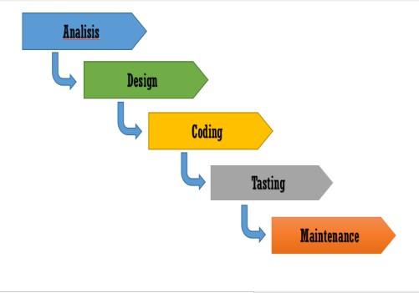
Gambar 1. Metode pengembangan sistem model Waterfall
Keterangan :
1. Analysis
Pengembangan pertama yang harus dilakukan seorang pengembangan. Komunikasi dengan baik sangat di perlukan pada tahapan metode waterfall di bagian ini. Komunikasi ini bertujuan untuk memahami perangkat lunak yang diharapkan oleh pengguna dan batasan perangkat lunak tersebut. Informasi yang di peroleh biasanya dapat diperoleh melalui wawancara, diskusi atau survei langsung. Tahapan requiremen adalah penentu tahapan awal untuk melanjutkan kelangkah selanjutnya yaitu design.

2. Design
Spesifikasi kebutuhan dari tahap sebelumnya akan dipelajari dalam fase ini dan desain sistem disiapkan. Setelah di analisi melanjutkan adalah tahapan design. Disini lah proses arsitektur di buat dengan rinci. Tahapan metode waterfall desain sistem membantu dalam menentukan perangkat keras(hardware) dan sistem persyaratan. Design system sangat menentukan bagaimana arsitektur sistem yang akan di buat.

3. Coding
Proses pengkodingan pada suatu system mulai dari unit terkecil. Setiap unit dikembangkan dan diuji untuk fungsionalitas yang disebut sebagai unit testing.

4. Testing
Semua unit program diintegrasikan ke dalam sistem setelah pengujian yang dilakukan masing-masing unit. Kemudian, diintegrasikan semua unit system untuk di uji coba kegagalan dan eror. Setiap unit kecil di uji coba apakah ada yang mengalami eror. Jika masih ada yang eror maka akan kembali ke step sebelumnya.

5. Maintenance
Jika semua tahapan sudah di selesaikan dan sudah menjadi sistem, akan dijalankan serta dilakukan pemeliharaan. Pemeliharaan ini Termasuk dalam memperbaiki kesalahan yang tidak ditemukan pada langkah testing sebelumnya. Di tahapan ini lebih mengutamakan maintenance, karena uji coba ini sangat menentukan apakah system akan berhasil atau tidak memenuhi kebutuhan.

a. Konsep Dasar Desain Sistem
1. Use Case Diagram
Use case adalah adalah merupakan pemodelan untuk kelakukan (behavior) system informasi yang akan dibuat. Use case mendeskripsikan sebuah interaksi antar satu atau lebih actor dengan system informasi yang akan dibuat.[2]
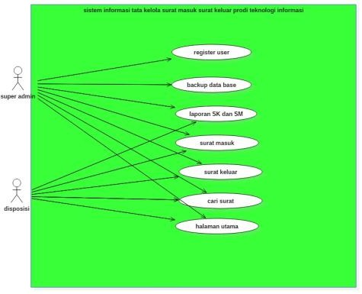
Gambar 2. Use case diagram sistem informasi tata kelola surat

2. Prosedur penelitian
1. Menentukan tempat penelitian.
2. Mengumpulkan dan mencari data – data yang dibutuhkan untuk pembuatan sistem informasi tata kelola surat seperti cara membuat sistem informasi berbasis web, dan data-data yang lain sebagainya yang berkaitan dengan pembuatan sistem informasi.
3. Melakukan analisa sistem informasi, yaitu dengan menganalisa sistem informasi dan juga situs yang telah dikembangkan saat ini dan mencari kelemahan kelemahan yang ada.
4. Merancang dan membuat sistem informasi surat masuk dan surat keluar. Berdasarkan kekurangan yang ada tadi maka penulis merencanakan rancangan salah satu sistem informasi surat masuk dan surat keluar menggunakan PHPmyadmin, MySQL.
5. Membuat laporan dari hasil penelitian yang dilakukan.

3. Perancangan Sistem
Perancangan sistem merupakan tahapan untuk menggambarkan model baru atau dikembangkan yang akan penulis buat. Untuk membuat rancanga sistem ini dengan penggambaran permodelan sistem yaitu menggunakan metode berupa Diagram Konteks (Context Diagram), DFD (Data Flow Diagram), ERD (Entity Realationship Diagram),

4. Diagram Konteks
Diagram yang terdiri dari suatu proses dan menggambarkan ruang lingkup suatu sistem. [3]
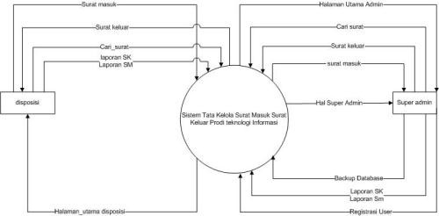
Gambar 3. Diagram konteks sistem informasi tata kelola surat
5. DFD (Data Flow Diagram)
Data flow diagram pada dasarnya memungkinkan kita untuk mengembangkan model-model dari dari siatu ranah informasi dan ranah fungsional. Saat DFD diperluas kedalam peringkat rincian yang lebih besar, kita pada dasarnya dapat melakukan suatu dekomposisi fungsional implisit dari sistem atau perangkat lunak yang akan dikembangkan. [1] Data Flow Diagram merupakan suatu model yang dapat memberikan suatu tampilan secara visual, yang mana pada model tersebut dapat menggambarkan suatu aliran data maupun informasi pada sebuah sistem. Pada saat yang sama, penghalusan DFD menghasilkan penghalusan data yang terkait saat data tersebut mengalir melewati proses-proses yag ada dalam system atau perangkat lunak.
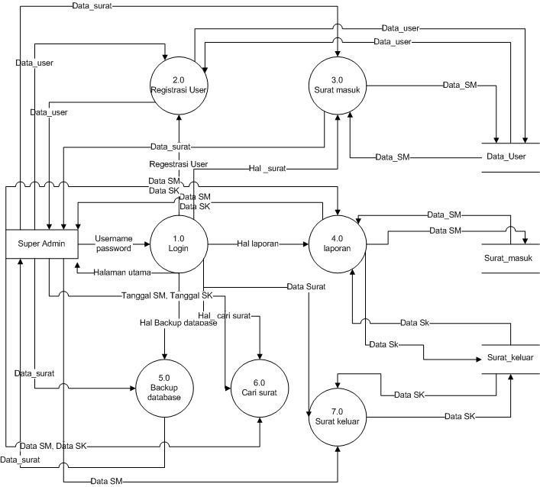

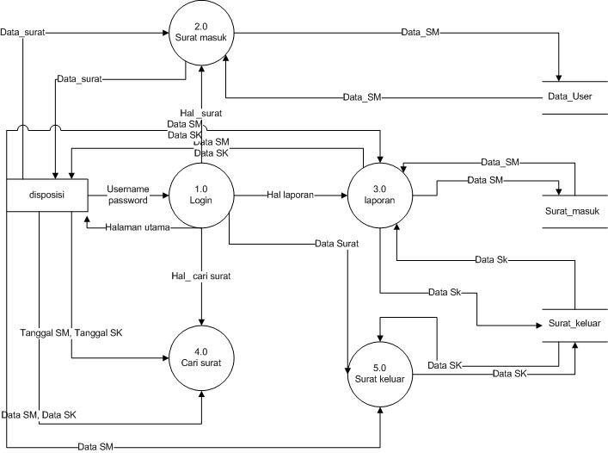
Gambar 4. DFD sistem informasi tata kelola surat

6. Entity Relationship Diagram (ERD)
ERD merupakan cara mengorganisasi kan data dan digunakan untuk meng gambarkan relasi antar tabel dengan tujuan untuk menjelaskan hubungan antar tabel penyimpanan. ERD menunjukan hubungan antar entity di dalam sistem, entity adalah suatu tempat, benda yang semuanya memiliki nama yang umum. [4] Entity Relationship Diagram adalah salah satu permodelan basis data yang digunakan untuk menghasilkan skema konseptual untuk jenis/model data semantic sistem. Dimana sistem seringkali memiliki basis data relasional, dan ketentuannya bersifat top- down.

Gambar 5. ERD sistem informasi tata kelola surat

Surat keluar pada Prodi Teknologi Informasi. Selanjutnya didalam proses pembuatan program ada beberapa tahapan implementasi, uji coba dan hasil pembahasan dari sistem informasi tata kelola surat masuk dan surat keluar. Berikut ini penjelasan mengenai implementasi, uji coba sistem dan hasil pembahasan sistem informasi tata kelola surat masuk dan surat keluar.

1. Perancangan Basis Data
MySQL sendiri merupakan turunan dari salah satu konsep dari SQL (Structured Query Language). Dengan konsep pengoperasian database, terutama untuk seleksi dan pemasukan data yang memungkinkan pengoperasian data yang dikerjakan dengan mudah dan secara otomatis. [5] Perancangan basis data dalam membangun system informasi tata kelola surat masuk dan surat keluar pada Prodi Teknologi Informasi Universitas Muhammadiyah Palembang. Surat masuk dan Surat keluar merupakan sarana komunikasi dalam suatu organisasi. Menanggapi permasalahan diatas maka penulis mencoba memberikan solusi yaitu dengan membuat rancangan sistem informasi tata kelola surat masuk dan surat keluar. Pada perancangan basis data akan dibuat dengan menggunakan bahasa MySQL, dimana sistem informasi ini pemrograman yang dipakai adalah Sublime Text, dan MySQL dapat dilihat pada tabel seperti dibawah ini:
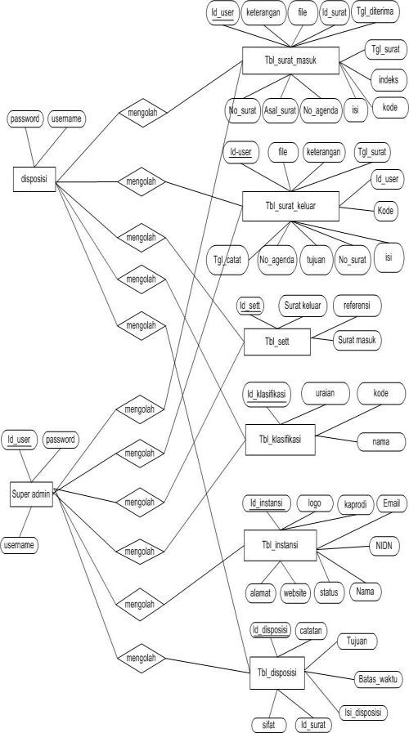
Tabel 1. Rancangan tabel disposisi:
No. | Field | Type | Size | Ket
1 | Id_disposisi | Int | 10 | PK
2 | Tujuan | Varchar | 250
3 | Isi_disposisi | Varchar | 50
4 | Sifat | Varchar | 100
5 | Batas_waktu | Date | 8
6 | Catatan | Varchar | 250
7 | Id_Surat | Int | 10
8 | Id_User | Int | 2

Tabel 2. Rancangan Tabel Instansi:
No. | Field | Type | Size | Ket
1 | Id_Instansi | Int | 2 | PK
2 | Instistusi | Varchar | 100
3 | Nama | Varchar | 50
4 | Status | Varchar | 25
5 | Alamat | Varchar | 50
6 | Kaprodi | Varchar | 50
7 | NIDN | Varchar | 10
8 | Website | Varchar | 50
9 | Email | Varchar | 25
10 | Logo | Varchar | 20
11 | Id_user | Int | 2

Tabel 3. Rancangan Tabel User:
No. | Field | Type | Size | Ket
1 | Id_user | Int | 2 | PK
2 | Username | Varchar | 25
3 | Password | Varchar | 8
4 | Nama | Varchar | 50
5 | NIDN | Date | 10
6 | Admin | int | 2

Tabel 4. Rancangann Tabel Klasifikasi:
No. | Field | Type | Size | Ket
1 | Id_klasifikasi | Int | 5 | PK
2 | Kode | Varchar | 30
3 | Nama | Varchar | 50
4 | Uraian | Varchar | 100
5 | Id_User | Date | 2

Tabel 5. Rancangann Tabel Sett:
No. | Field | Type | Size | Ket
1 | Id_sett | Int | 2 | PK
2 | Surat_Masuk | tinyint | 2
3 | Surat_Keluar | tinyInt | 2
4 | Refrensi | TinyInt | 2
5 | Id_User | Int | 2

Tabel 6. Rancangann Tabel Surat Keluar:
No. | Field | Type | Size | Ket
1 | Id_Surat | Int | 10 | PK
2 | No_Agenda | Int | 10
3 | Tujuan | Varchar | 50
4 | No_Surat | Varchar | 30
5 | Isi | Varchar | 100
6 | Kode | Varchar | 30
7 | Tgl_Surat | Date | 8
8 | Tgl_Catat | Date | 8
9 | File | Varchar | 250
10 | Keterangan | Varchar | 250
11 | Id_User | Int | 2

Tabel 7. Rancangan Tabel Surat Masuk:
No. | Field | Type | Size | Ket
1 | Id_Surat | Int | 10 | PK
2 | No_Agenda | Int | 10
3 | No_Surat | Varchar | 30
4 | Asal Surat | Varchar | 50
5 | Isi | Varchar | 100
6 | Kode | Varchar | 30
 | Indeks | Varchar | 30
7 | Tgl_Surat | Date | 8
8 | Tgl_Diterima | Date | 8
9 | File | Varchar | 250
10 | Keterangan | Varchar | 250
11 | Id_User | Int | 2

- Hasil Dan Pembahasan
Perancangan sistem dan pembahasan pada kali ini penulis membahas mengenai bagaimana perancangan sistem informasi tata kelola surat masuk dan surat keluar pada Prodi Teknologi Informasi Universitas Muhammadiyah Palembang. Surat masuk dan Surat keluar merupakan sarana komunikasi dalam suatu organisasi. Menanggapi permasalahan diatas maka penulis mencoba memberikan solusi yaitu dengan membuat rancangan sistem informasi tata kelola surat masuk dan surat keluar.

  - Implementasi antar muka
    - Login
Login adalah proses masuk kedalam sebuah sistem dengan cara memasukkan identitas akun minimla terdiri dari username dan password pengguna untuk mendapatkan hak akses. username dan password harus digunakan untuk login harus tepat jangan sampai salah ketik, karena keduanya saling keterkaitan dan tidak bisa hanya satu saja.
Pada form ini merupakan hal yang paling utama untuk akses masuk ke dalam sistem informasi tata kelola surat masuk dan surat keluar Prodi Teknologi Informasi Universitas Muhammadiyah Palembang. Untuk super admin maupun pengguna lain (petugas disposisi) yang telah memiliki hak akses dapat menggunakan sistem informasi Surat Masuk dan Surat Keluar ini. Masukkan username dan masukkan password pada kolom Password yang telah terdaftar di admin, lalu tekan tombol Login. Jika username dan Password yang dimasukkan benar, maka user dapat mengakses dan menggunakan sistem informasi tata kelola Surat Masuk dan Surat Keluar ini.

Tampilan pada super admin:
Gambar 6. Tampilan Login
Halaman login pada sistem informasi tata kelola surat masuk dan surat keluar pada program studi teknologi informasi fakuktas Teknik universitas Muhammadiyah Palembang ini admin bias memulai dengan memasukan Username dan password admin, ketika berhasil maka system akan menampilkan menu utama atau beranda pada sistem.
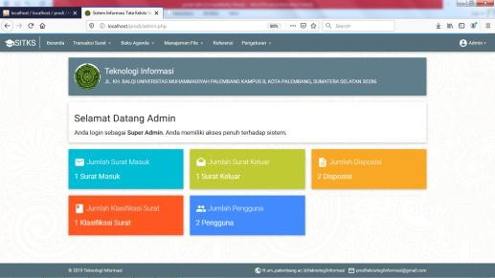
Gambar 7. Halaman awal tampilan setelah login (Beranda)
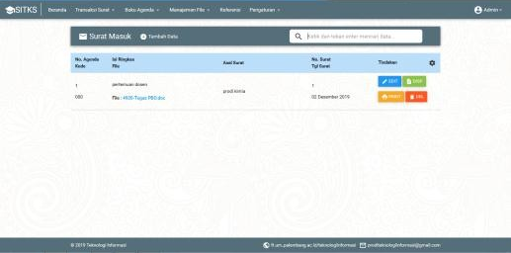
Pada halaman beranda admin terdapat beberapa sub menu utama yang bias diakses oleh admin antara lain: Sub menu surat masuk, Sub menu Surat Keluar, Sub menu Disposisi, Sub Menu KlasisifikasiDan Sub Menu Pengguna.
Gambar 8. Transaksi Surat masuk

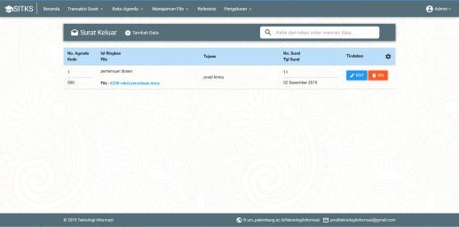
Pada form transaksi surat masuk akan menampilkan informasi keseluruhan jumlah surat masuk yang terdata dalam system informasi tata kelola surat.
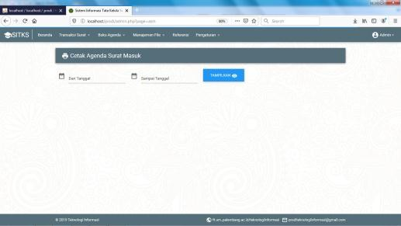
Gambar 9. Transaksi surat keluar
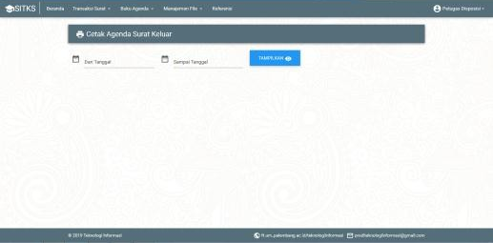
Gambar 10. Agenda surat masuk
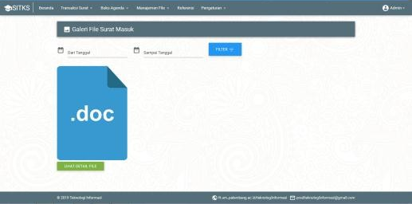
Gambar 11. Agenda surat keluar
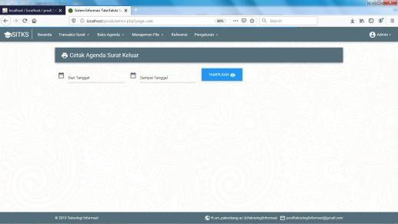
Gambar 12. Manajemen surat masuk
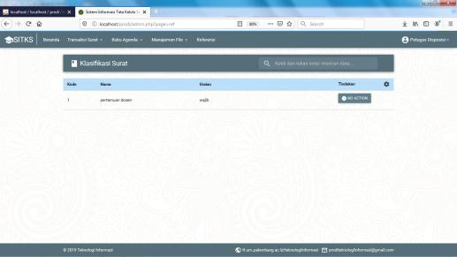
Gambar 13. Manajemen surat keluar
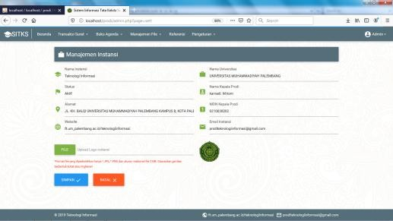
Gambar 14. Klasifikasi surat
Gambar 15. Menu identitas instansi

Gambar 16. User yang bias akses

Tampilan petugas disposisi:

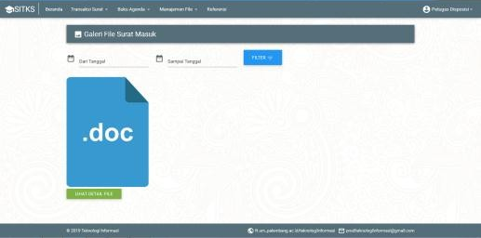
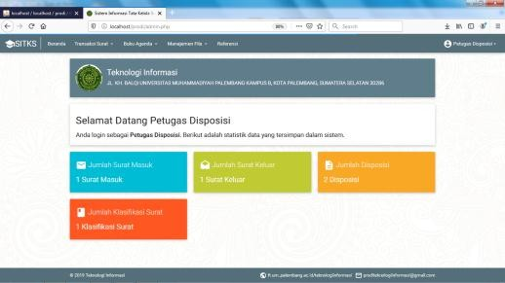
Gambar 17. Login untuk petugas disposisi
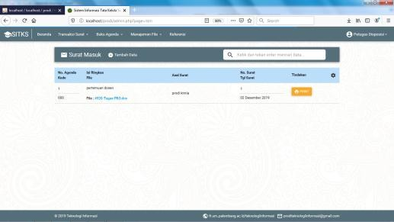
Gambar 18. Beranda
Gambar 19. Transaksi surat masuk
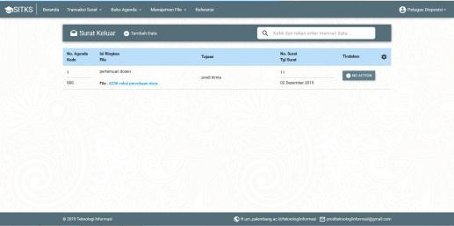
Gambar 20. Transaksi surat keluar
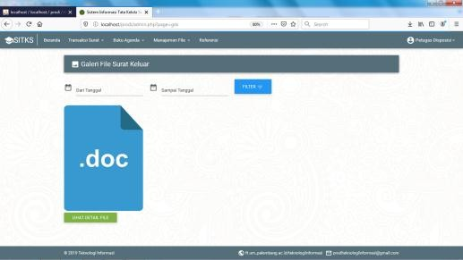
Gambar 21. Agenda Surat masuk
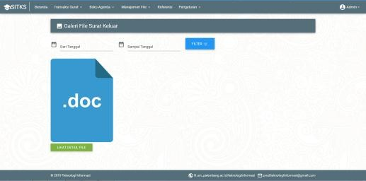
Gambar 22. Agenda surat keluar

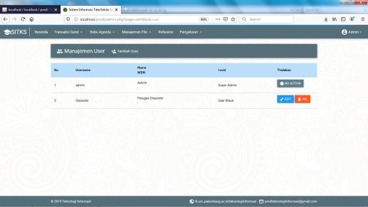
Gambar 23. Manajemen surat masuk
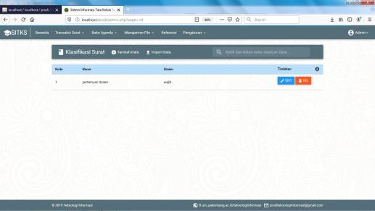
Gambar 24. Manajemen surat keluar
Gambar 25. Klasifikasi surat

- Kesimpulan
Sistem informasi tata kelola surat masuk dan surat keluar ini bertujuan untuk mengubah cara pengimpanan surat secara hardfile menjadi softfile. Dengan adanya sistem informasi tata kelola surat masuk surat keluar ini dapat mengurangi penggunaan waktu yang cukup lama dalam pengarsipan surat dan disposisi, mengurangi penggunaan kertas, memperkecil kemungkinan terjadinya kesalahan dalam pencatatan, mempercepat proses pencaria surat, memudahkan pengontrolan disposisi surat, serta mudah dalam penggunaan.
Dalam manajemen yang berkaitan dengan persuratan harus dilakukan dengan benar, dengan itu dibutuhkan sebuah sistem informasi untuk mengelolah surat masuk dan surat keluar yang disimpan dalam sebuah database dengan menggunakan web php. Sistem pencatatan ini dihaapkan dapat mempermudah proses pengolahan dengan waktu yang lebih singkat dibanding dengan metode sebelumnya yang mengurangi terjadinya kehilangan surat.

Saran
Pada akhirnya laporan ini penulis mencoba memberikan sedikit masukan yang berupa saran guna pengembangan sistem yang penulis buat, saran tersebut antara lain:
a. Berhubungan dengan perkembangan teknologi dan kebutuhan akan informasi yang aktual dibidangnya.
b. Mengingat perkembangan software yang begitu maju saat ini,maka penulis juga mengimbau kepada yang lainnya agar dapat mengembangkan sistem yang penulis rancang sekarang guna mendapatkan suatu sistem yang baru yang sersifat up-to-date.

Daftar Pustaka
[1] Roger S. Pressman, Ph.D., Rekayasa Perangkat Lunak Pendekatan Praktisisi Edisi 7, 1st ed. Andi, 2012.

[2] R. Shalahuddin, Rekayasa Perangkat Lunak (Terstruktur dan Berorientasi Objek). Modula Bandung, 2013.

[3] Analisis Dan Desain Sistem Informasi (Pendekatan Terstruktur, Teori dan Praktek Aplikasi Bisnis). Yogyakarta, Andi, 2005.

[4] Y. Suherman, “Sistem Informasi Kearsipan Tata Kelola Surat Pada Kantor Inspeksi BRI Kota Padang,” J. RESTI Rekayasa Sist. Dan Teknol. Inf., vol. 1, no. 1, pp. 26–33, Aug. 2017, doi: 10.29207/resti.v1i1.7.

[5] Saropi, Step by Step CMS Mambo. Jakarta, PT. Elex Media Komputindo, 2008.

[6] Ferdinandus, Sandy.dkk. Perancangan Aplikasi Surat Masuk Dan Surat Keluar Pada PT. PLN (Persero) Wilayah Suluttenggo

[7] Setiawan Hendi, perancangan sistem informasi surat masuk pada divisi pengelolaan rantai suplai skk migas.

